Определены победители конкурса «Москва в сердце каждого»
14.10.2021
Жюри конкурса детского творчества «Москва в сердце каждого» на своем заседании определило победителей.
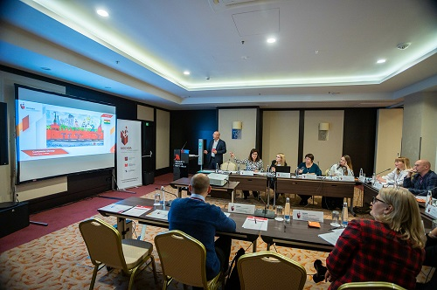
По решению жюри, в каждой из трех номинаций было определено по три победителя в возрастной группе 7-12 лет и по три победителя в возрастной группе 13-17 лет.
Напомним, юные участники, проживающие в зарубежных странах, могли нарисовать и прислать рисунок на тему: «Москва глазами детей», в номинации «Художественное слово «Москва – сердце Родины моей» - написать и прочитать собственное стихотворение о Москве, а в рамках номинации «Вокальное мастерство «И вспомню о Москве…» исполнить песню.
В соответствии с Положением о конкурсе все работы оценивались по пяти бальной шкале в соответствии со следующими критериями: соответствие тематике, оригинальность, индивидуальный творческий подход, качество работы, а также соответствие исполнения работы возрасту участника.
Активную роль в оценке детских рисунков сыграли Алексей Петров, заслуженный художник Российской Федерации, заместитель председателя Московского Союза художников, известная художница Наталия Петрова, а также Надежда Мызина, заведующая художественным отделением «Центра оперного пения имени Галины Вишневской». При оценке вокальных работ тон задавала Анна Глазкова, руководитель направления профессионального мастерства в «Центре вокального искусства Валентины Левко», а при оценке стихотворений о Москве - Галина Гурина, преподающая русский и литературу в Московской городской детской музыкальной школе имени Гнесиных. Эксперты, имеющие огромный опыт развития детского творчества – Александра Уманец из «Культурного центра «Салют» и Галина Рыбакова, исполнительный директор Фонда поддержки культуры «Stella Art Foundation», уделили большое внимание оригинальности и креативности работ. Член жюри Ксения Виноградова, представляющая Департамент по работе с соотечественниками за рубежом МИД России, отметила, что поступившие из 49 стран мира работы свидетельствует неподдельном интересе к конкурсу у детской аудитории, и это начинание необходимо продолжать.
«Многие работы хоть сейчас на выставку, они просто потрясающие,» - отметила председатель жюри Галина Рыбакова.
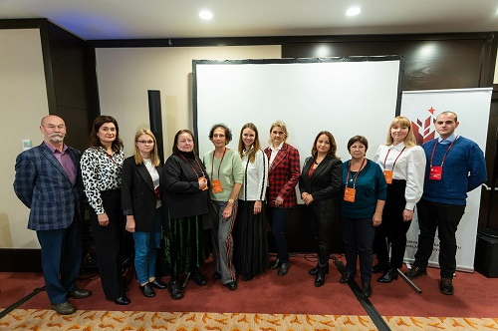
Имена победителей будут названы в ходе церемонии 20 октября в 17.00 по московскому времени.
Церемония будет транслироваться в онлайн режиме на сайте конкурса: https://moskvavserdcekazhdogo.ru
В мероприятии примут участие члены жюри и почетные гости.
Организаторами конкурса выступили Правительство Москвы, Департамент внешнеэкономических и международных связей (ДВМС) города Москвы и Московский дом соотечественника (МДС).

Адрес страницы: http://mosds.mos.ru/presscenter/news/detail/10325264.html
ГКУ города Москвы «Центр гуманитарного и делового сотрудничества с соотечественниками за рубежом - Московский дом соотечественника»

